6-й день. День знаний.
- Заседание интеллектуального клуба Знаек.
- Игра «Что? Где? Когда?».
- Конкурс «Цветок знаний».
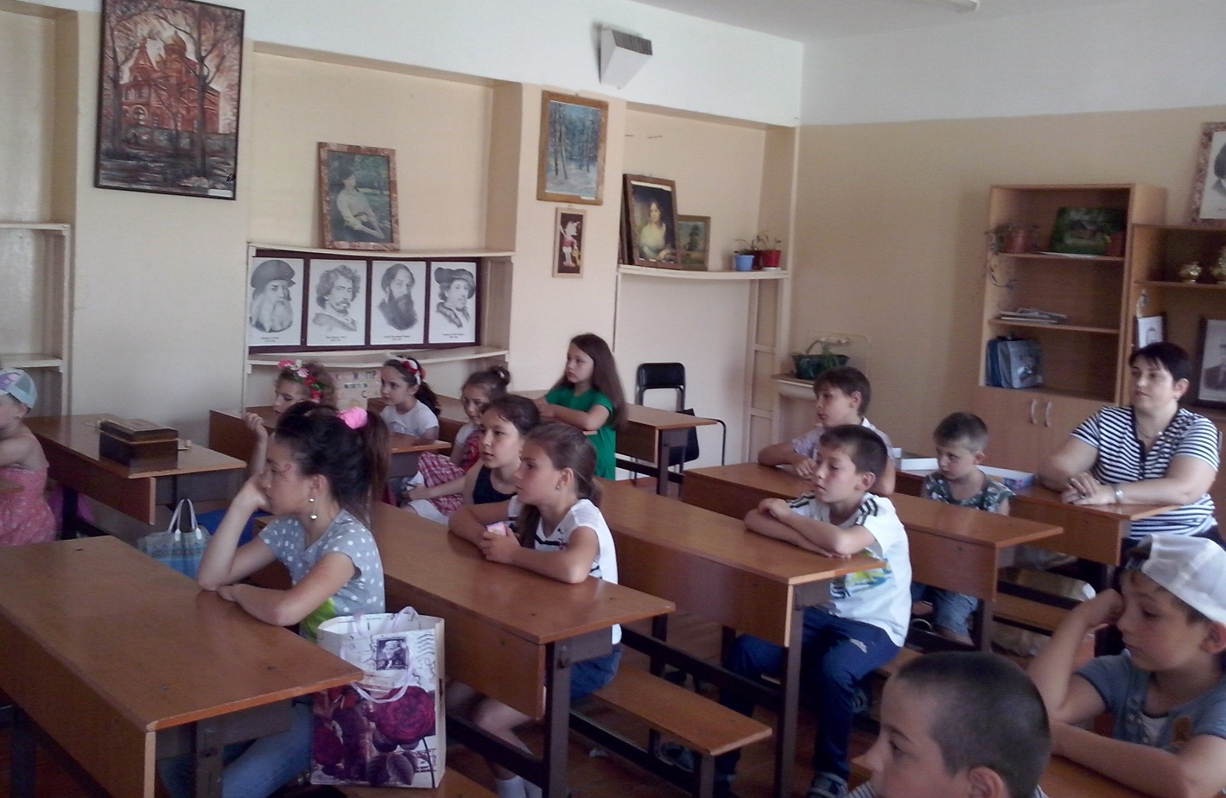
- Экскурсия — викторина «Мир вокруг нас».
